Міністерство освіти і науки України
Національний університет «Львівська політехніка»
Кафедра систем штучного інтелекту


Звіт
про виконання розрахунково-графічних робіт блоку № 7
з дисципліни: «Основи програмування»
до:
ВНС Розрахунково-графічних робіт № 1-4
Практичних Робіт до блоку № 7

Виконав:
Студент групи ШІ-12
Іваник Тарас

Львів – 2024

Розв’язання:
VNS Task 1 (варіант 8):

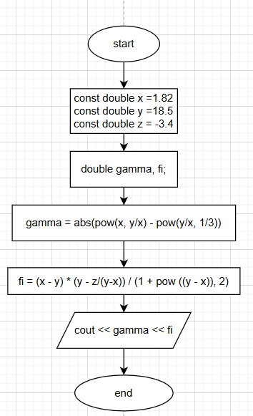
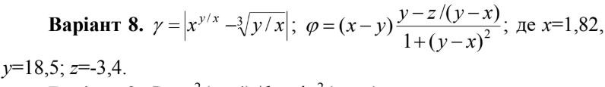
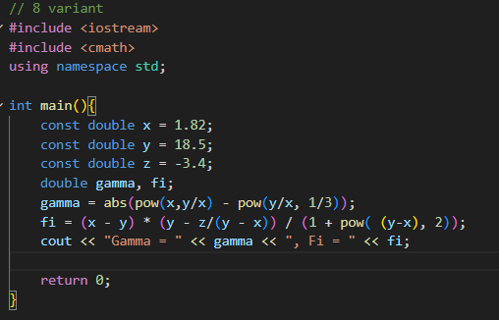

VNS Task 2 (варіант 23):
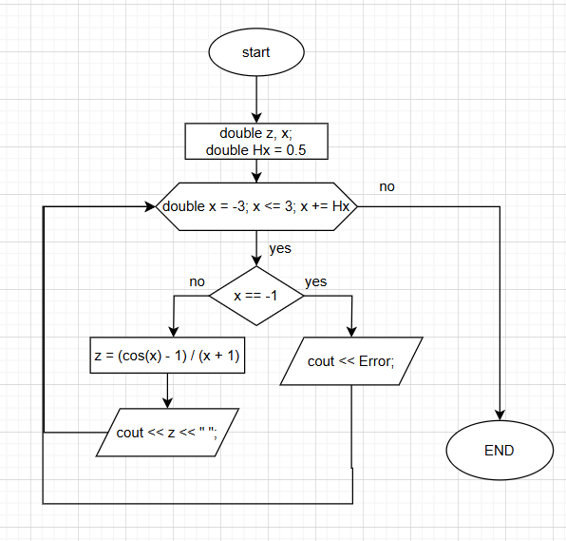
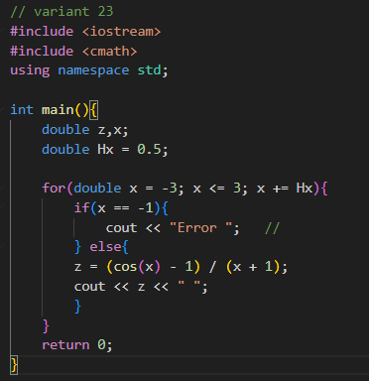
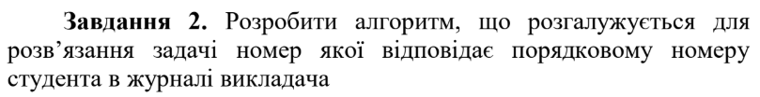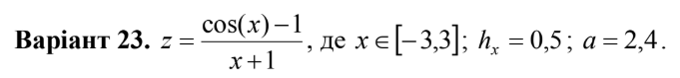

VNS Task 3 (варіант 18):
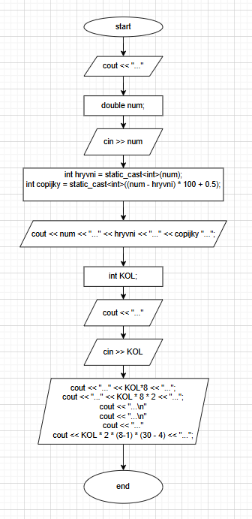
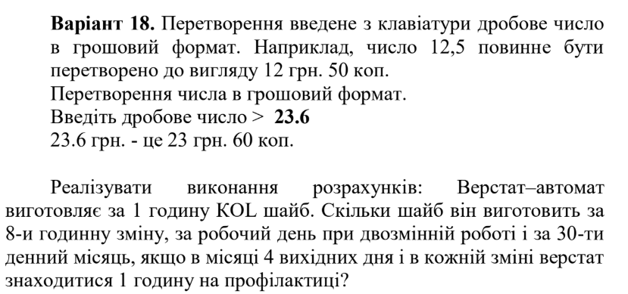
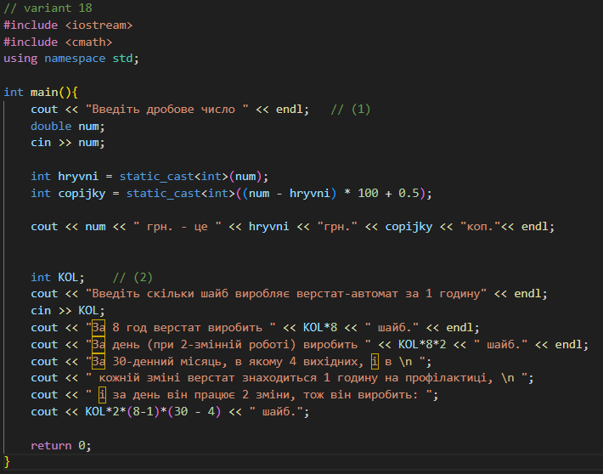

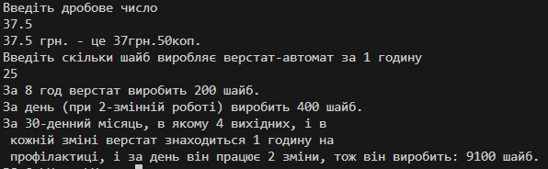

VNS Task 4 (варіант 3):

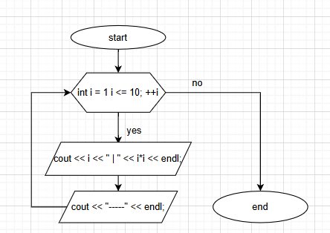
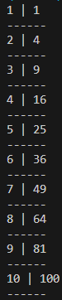
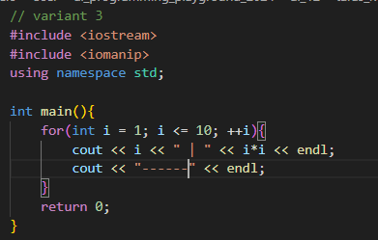

Task 5 Algotester Задача [0011] :
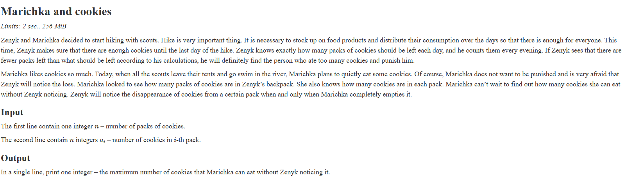

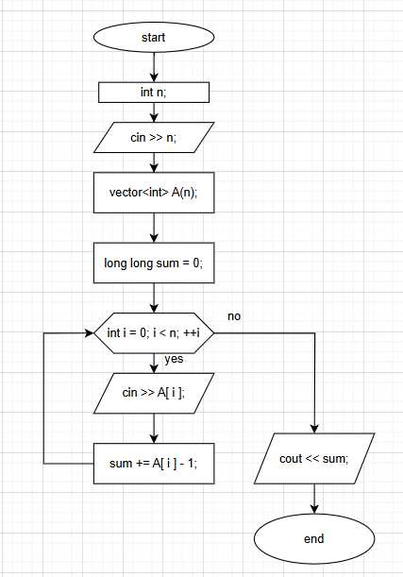
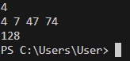
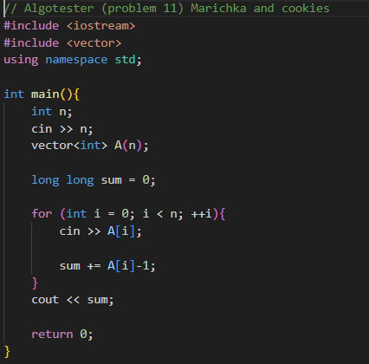
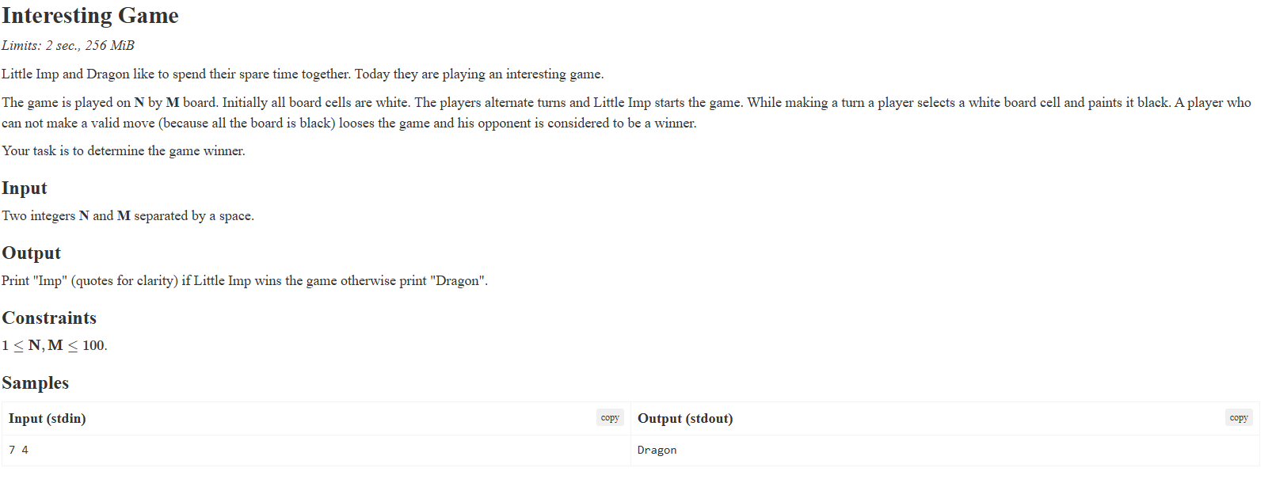
Task 6 Algotester Задача [0181]:

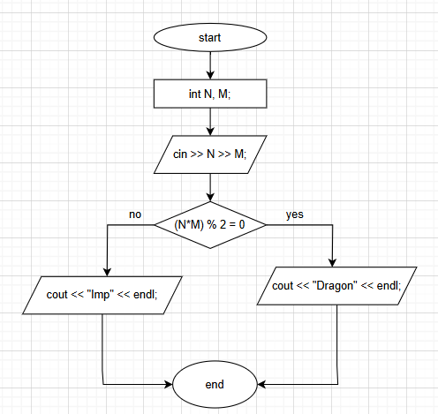

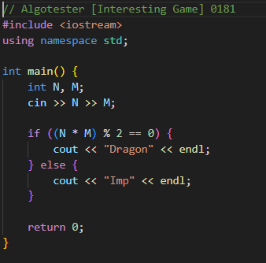

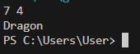

Task 7 Algotester Задача [0481]:
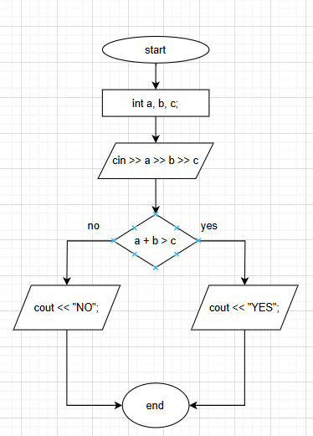
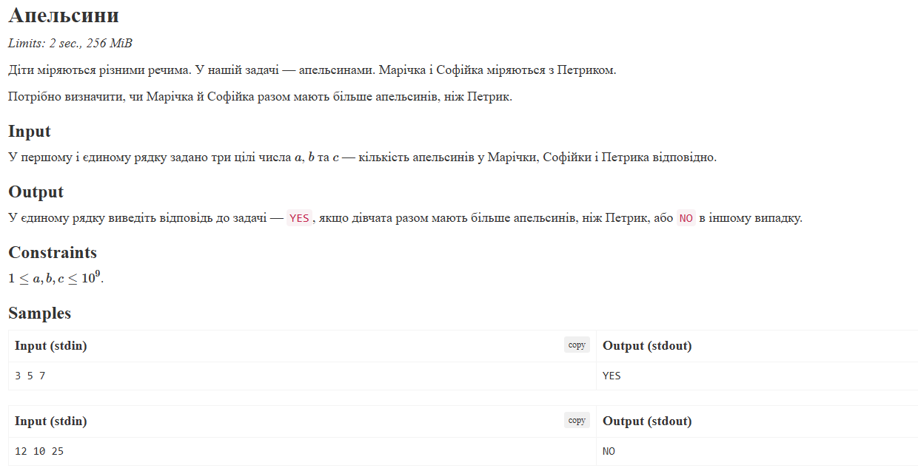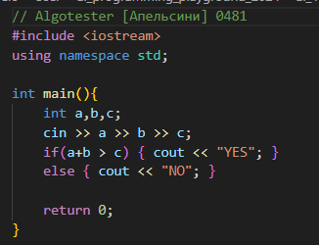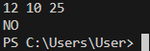
Task 8 Algotester Задача [0521]:
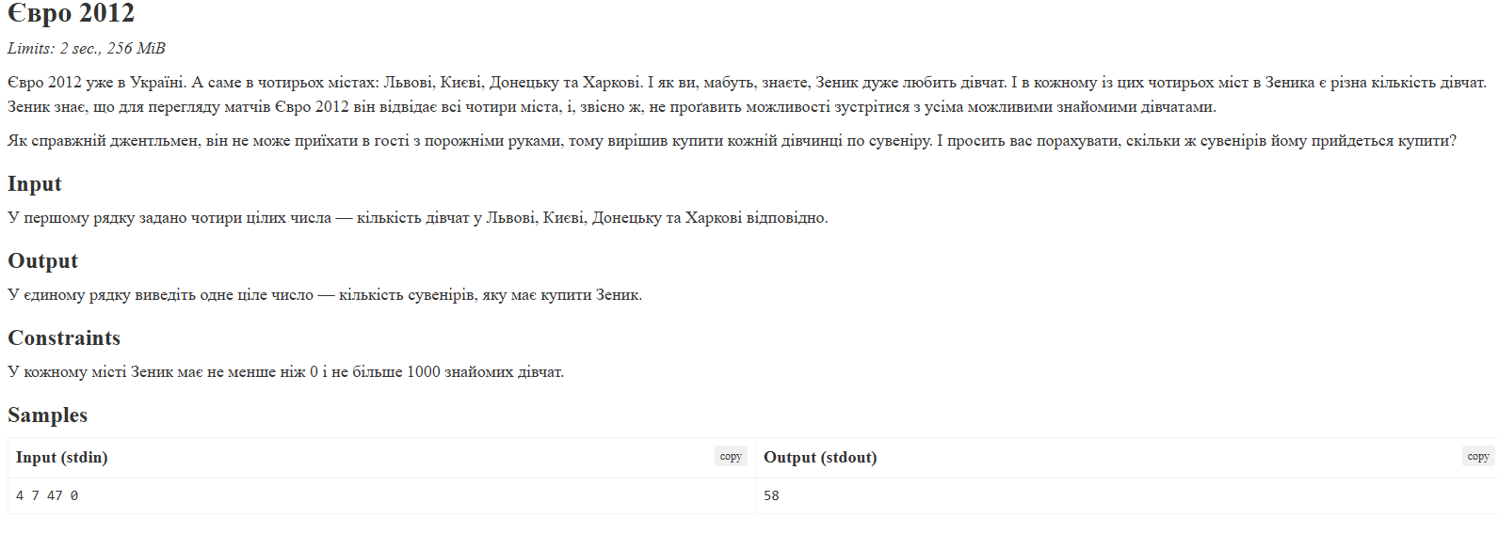
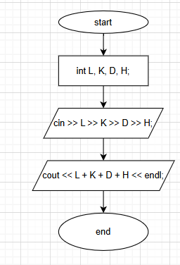
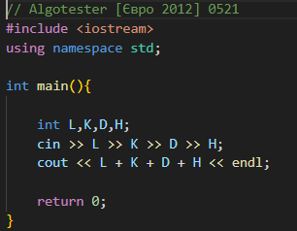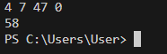
PULL REQUEST
Висновок: під час виконання цієї саги, я повторив базовий синтаксис С++, написав пару базових агоритмів С++, а також вкотре потренувався з малюванням блок-схем, надіюсь востаннє).

